Software Requirements Specification

Website Pencatatan Penjualan Angkringan Van

**Versi 1.0**

1. **Asnita Amalia P.P /10122235 (Team Leader)**
2. **Sherina br Pelawi /11122375 (Analyst)**
3. **Nadya Ramadhanti /11122043 (Programmer)**
4. **Jihan Agfria /10122662 (Designer dan Tester)**

**Kelompok 6**

**28 Oktober 2025**

# Daftar Isi

Daftar Isi ii

Riwayat Revisi ii

1. Pendahuluan 1

1.1. Tujuan 1

1.2. Ruang Lingkup 1

1.3. Definisi, Akronim, dan Singkatan 1

1.4. Referensi 1

1.5. Teknologi yang Digunakan 2

1.6. Gambaran Umum Dokumen 2

1.6.1. Deskripsi Gambaran Umum 2

2. Deskripsi Umum 7

2.1. Perspektif Produk 7

2.2. Fungsi Produk 7

3. Kebutuhan Fungsional 11

4. Kebutuhan Non Fungsional 13

4.1. Kinerja 13

4.2. Keamanan 13

5.Antarmuka 14

5.1. Antarmuka Pengguna 14

5.2 Antarmuka Sistem 17

6. Kebutuhan Sistem 20

6.1. Perangkat Keras 20

6.2. Perangkat Lunak 20

7. Kriteria Penerimaan 21

8. Lampiran 21

8.1. Work Breakdown Structure (WBS) 21

9. Penjadwalan 24

# Riwayat Revisi

|  |  |  |  |
| --- | --- | --- | --- |
| **Nama** | **Tanggal** | **Alasan Perubahan** | **Versi** |
|  |  |  |  |
|  |  |  |  |
|  |  |  |  |

# 1. Pendahuluan

Dokumen Spesifikasi Kebutuhan Perangkat Lunak (*Software Requirement Specification*) untuk pembuatan *website* UMKM Angkringan Van disusun sebagai pedoman utama dalam proses perancangan dan pembangunan sistem. Dokumen ini memuat penjelasan mengenai kebutuhan serta persyaratan fungsional yang harus dipenuhi agar pengembangan *website* berjalan secara optimal. Tujuan, ruang lingkup, dan batasan proyek dijabarkan sebagai acuan agar proses pembuatan tetap sesuai dengan sasaran yang telah ditetapkan dan memudahkan evaluasi *website* di kemudian hari.

## 1.1. Tujuan

Dokumen SRS ini bertujuan untuk memberikan gambaran secara detail mengenai kebutuhan yang harus dipenuhi dalam pengembangan *website,* sehingga proses pembuatannya dapat berjalan dengan baik dan sesuai dengan tujuan utamanya. *Website* ini dirancang untuk membantu pemilik Angkringan Van dalam melakukan pencatatan keuangan, mencakup transaksi pemasukan dan pengeluaran, agar seluruh aktivitas keuangan dapat tercatat secara akurat, teratur, dan mudah dikelola.

## 1.2. Ruang Lingkup

Dokumen ini merupakan batasan atau ruang lingkup dari kebutuhan pembuatan sistem informasi berbasis *website* yang digunakan untuk membantu proses pencatatan penjualan dan keuangan pada Angkringan Van. Sistem ini dirancang agar pemilik usaha dapat memantau aktivitas keuangan harian seperti transaksi penjualan, pembelian bahan baku, serta perhitungan laba rugi secara otomatis dan terorganisir. *Website* ini menyediakan fitur-fitur utama seperti pencatatan uang masuk dan uang keluar, pengelolaan data bahan baku, pengaturan menu makanan dan minuman yang dijual, serta pembuatan laporan keuangan otomatis. Hasil pengolahan data akan disajikan dalam bentuk halaman yang menampilkan ringkasan laporan keuangan seperti total pemasukan, pengeluaran, serta laba dan rugi pada periode tertentu, sehingga pemilik dapat memantau seluruh aktivitas penjualan dan pengeluaran tanpa perlu melakukan pencatatan manual.

## 1.3. Definisi, Akronim, dan Singkatan

* *Software Requirement Specification* (SRS): dokumen yang menggambarkan secara detail mengenai kebutuhan yang diperlukan dalam pengembangan terarah dan sesuai dengan tujuan *website*.
* *Software*: Perangkat Lunak
* *Hardware*: Perangkat Keras
* *Interface*: Antar muka
* Angkringan Van: UMKM yang bergerak pada bidang makanan dan minuman

## 1.4. Referensi

* Universitas Bakrie. Contoh *Dokumen Software Requirements Specification (SRS)*. Repository Universitas Bakrie, 2015.
* SRS Kelompok 2, *Software Requirements Specification* (SRS), Scribd, 2020.

## 1.5. Teknologi yang Digunakan

Teknologi yang digunakan dalam perancangan *website* pencatatan penjualan Angkringan Van adalah sebagai berikut:

1. HTML, CSS, dan JavaScript adalah bahasa utama yang digunakan untuk membangun *website* dengan tampilan antarmuka agar menarik, interaktif, dan mudah digunakan oleh pengguna.
2. MySQL digunakan sebagai sistem manajemen basis data untuk menyimpan informasi menu, transaksi penjualan, dan laporan pendapatan.
3. PHP berfungsi sebagai bahasa pemrograman *server-side* untuk mengelola logika aplikasi, proses transaksi, serta komunikasi dengan basis data.
4. XAMPP digunakan sebagai paket *web server* lokal yang mengintegrasikan Apache, PHP, dan MySQL untuk kebutuhan pengembangan dan pengujian sistem secara offline sebelum diunggah ke server sebenarnya.
5. Bootstrap adalah *framework front-end* gratis dan *open-source* yang terdiri dari komponen HTML, CSS, dan JavaScript untuk membantu memudahkan pengembangan web yang responsif.

## 1.6. Gambaran Umum Dokumen

### 1.6.1. Deskripsi Gambaran Umum

Dokumen *Software Requirement Specification* (SRS) untuk UMKM Angkringan Van disusun sebagai acuan dalam pengembangan *website* pencatatan penjualan yang berfungsi untuk membantu proses manajemen keuangan secara digital. Dokumen ini menjelaskan secara rinci kebutuhan fungsional dan non-fungsional sistem, rancangan alur kerja, serta batasan dan tujuan pengembangan sistem. SRS ini menjadi dasar bagi pengembang dalam merancang fitur-fitur utama seperti pengelolaan data bahan baku, pencatatan transaksi penjualan, laporan keuangan, dan manajemen pengguna. Dengan adanya dokumen ini, seluruh proses pengembangan sistem dapat berjalan terarah dan sesuai dengan kebutuhan operasional Angkringan Van.

**1.6.2. WBS**

Gambar di bawah ini merupakan gambaran tahapan-tahapan yang dilakukan dalam pembuatan *Website* Pencatatan Penjualan Angkringan Van. Setiap tahapan memiliki tujuan dan keluaran yang berbeda, namun saling berkaitan untuk mencapai hasil akhir berupa sistem pencatatan penjualan yang terintegrasi dan mudah digunakan.

Tahap pertama adalah Inisiasi Proyek, yang dimulai dengan penentuan ruang lingkup proyek, tujuan sistem, serta pembentukan tim pengembang. Tahap kedua yaitu Analisis Kebutuhan Sistem, di mana dilakukan proses pengumpulan data melalui observasi, wawancara, dan studi literatur. Pada tahap ini juga dilakukan pengumpulan informasi awal mengenai permasalahan yang dihadapi UMKM Angkringan Van, seperti pencatatan transaksi manual dan kurangnya laporan keuangan yang terstruktur.Tujuannya adalah untuk mengidentifikasi kebutuhan fungsional dan non-fungsional yang harus dipenuhi oleh sistem. Hasil dari tahap ini adalah dokumen *Software Requirement Specification* (SRS) yang menjadi dasar dalam tahap desain.

Tahap ketiga adalah Perancangan Sistem (System Design). Pada tahap ini dibuat rancangan arsitektur sistem, *use case diagram*, *class diagram*, dan rancangan antarmuka pengguna menggunakan *Figma*. Rancangan ini memastikan sistem mudah dipahami, efisien, dan sesuai dengan kebutuhan operasional Angkringan Van.

Tahap keempat yaitu Implementasi, di mana hasil desain diubah menjadi kode program yang berfungsi. Pada tahap ini dilakukan pengembangan fitur utama seperti pencatatan transaksi penjualan, pengelolaan stok bahan baku, laporan keuangan otomatis, serta manajemen pengguna.

Tahap kelima adalah Pengujian Sistem (Testing). Pengujian dilakukan untuk memastikan setiap fitur berjalan dengan baik dan sesuai dengan kebutuhan pengguna. Proses ini meliputi *unit testing*, *integration testing*, serta *user acceptance testing* agar sistem bebas dari kesalahan dan mudah digunakan oleh pemilik Angkringan Van.

Tahap keenam yaitu Deployment & Training, di mana sistem yang telah diuji diimplementasikan di lingkungan usaha Angkringan Van. Selain itu, dilakukan pelatihan kepada pemilik dan pengguna sistem agar mampu mengoperasikan seluruh fitur dengan benar dan efektif.

Tahap ketujuh adalah Pemeliharaan dan Dukungan (Maintenance & Support). Setelah sistem digunakan, tim pengembang akan melakukan pemantauan berkala untuk memperbaiki bug, melakukan pembaruan, serta memastikan sistem tetap stabil dan responsif terhadap kebutuhan pengguna.

Tahap terakhir yaitu Dokumentasi dan Evaluasi. Pada tahap ini dilakukan penyusunan dokumen panduan penggunaan, laporan hasil proyek, serta evaluasi terhadap kinerja sistem berdasarkan umpan balik pengguna. Hasil evaluasi menjadi dasar untuk pengembangan sistem lebih lanjut di masa mendatang.

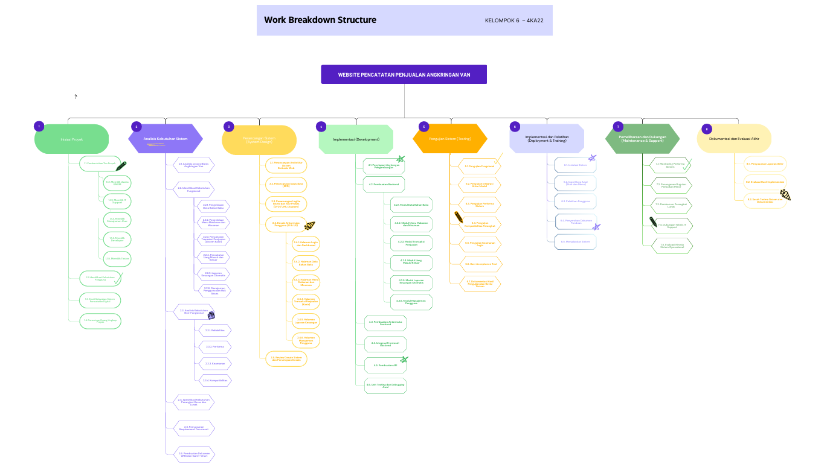

**1.6.3. Gantt Chart**

*Gantt Chart* ini menggambarkan jadwal dan tahapan pelaksanaan proyek *Website* Pencatatan Penjualan Angkringan Van secara terstruktur. Diagram tersebut menampilkan alur kegiatan proyek mulai dari tahap inisiasi, analisis kebutuhan, perancangan sistem, implementasi, pengujian, hingga pemeliharaan dan evaluasi akhir. Setiap tahapan memiliki rentang waktu dan urutan kerja yang jelas, seperti pembentukan tim proyek, identifikasi kebutuhan pengguna, pembuatan desain antarmuka, pengembangan modul sistem, pengujian fungsional, serta pelatihan pengguna. Dengan adanya *Gantt Char*t ini, proses pengembangan sistem dapat dipantau dan dikelola dengan lebih efektif karena memberikan gambaran visual mengenai waktu pelaksanaan, keterkaitan antar kegiatan, dan progres pencapaian proyek secara keseluruhan.

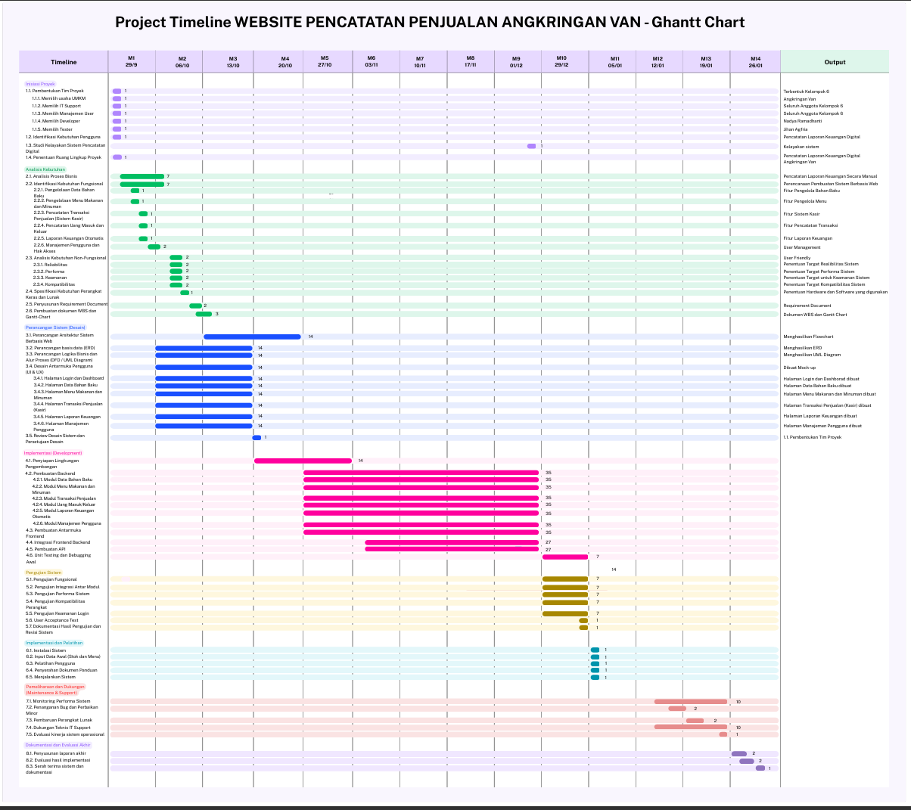

**1.6.4. Network Diagram**

| Kegiatan | Estimasi (Hari) |
| --- | --- |
| A (Inisiasi Proyek) | 7 |
| B (Analisis Kebutuhan Sistem) | 21 |
| C (Perancangan Sistem) | 21 |
| D (Implementasi) | 49 |
| E (Pengujian Sistem) | 7 |
| F (Implementasi dan Pelatihan) | 7 |
| G (Pemeliharaan dan Dukungan) | 14 |
| H (Dokumentasi dan Evaluasi Akhir) | 7 |

Lampiran di bawah merupakan Network Diagram dari proyek pembuatan website dinamis pada UMKM Angkringan Van.

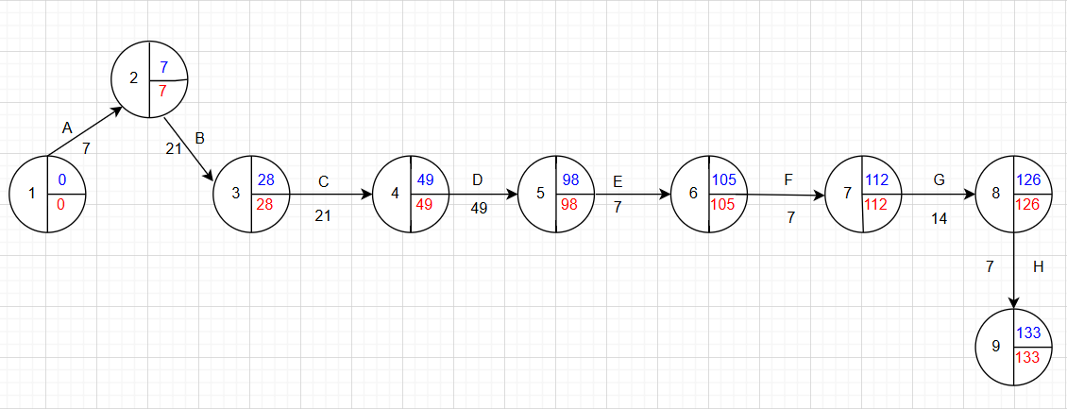

| Kegiatan | Waktu | ES | LF | LS (LF-Waktu) | EF(ES+Waktu) | Slack (LS-ES) |
| --- | --- | --- | --- | --- | --- | --- |
| A | 7 | 0 | 0 | 7 – 7 = 0 | 0 + 7 = 7 | 0 – 0 = 0 |
| B | 21 | 7 | 7 | 28 – 21 = 7 | 7 + 21 = 28 | 7 – 7 = 0 |
| C | 21 | 28 | 28 | 49 – 21 = 28 | 28 + 21 = 49 | 28 – 28 = 0 |
| D | 49 | 49 | 49 | 98 – 49 = 49 | 49 + 49 = 98 | 49 – 49 = 0 |
| E | 7 | 98 | 98 | 105 – 7 = 98 | 98 + 7 = 105 | 98 – 98 = 0 |
| F | 7 | 105 | 105 | 112 – 7 = 105 | 105 + 7 = 112 | 105 – 105 = 0 |
| G | 14 | 112 | 112 | 126 – 14 = 112 | 112 + 14 = 126 | 112 – 112 = 0 |
| H | 7 | 126 | 126 | 133 – 7 = 126 | 126 + 7 = 133 | 1. – 126 = 0 |

# 2. Deskripsi Umum

## 2.1. Perspektif Produk

Pada era digital saat ini, penggunaan teknologi informasi telah menjadi kebutuhan penting bagi para pelaku usaha kecil dan menengah (UMKM). Banyak pelaku usaha seperti Angkringan Van yang masih melakukan pencatatan keuangan secara manual, sehingga sering kali menghadapi kendala dalam memantau arus kas dan mengevaluasi kondisi keuangan secara akurat. Ketidakteraturan dalam pencatatan pemasukan dan pengeluaran menyebabkan kesulitan dalam menentukan laba, mengelola stok bahan baku, serta merencanakan strategi usaha ke depan.

Untuk mengatasi permasalahan tersebut, dirancanglah *Website* Pencatatan Penjualan Angkringan Van sebagai solusi digital yang membantu pemilik usaha melakukan pencatatan transaksi harian secara efisien dan terorganisir. *Website* ini memungkinkan pengguna untuk mencatat uang masuk dan keluar, mengelola data bahan baku, menambahkan atau mengubah daftar menu, serta menghasilkan laporan keuangan secara otomatis dan *real-time*.

Produk ini berbentuk aplikasi berbasis web yang dapat diakses melalui komputer maupun smartphone tanpa memerlukan instalasi tambahan. *Website* ini memiliki beberapa fungsi utama, antara lain:

1. Pencatatan Transaksi Penjualan (Sistem Kasir): Mencatat setiap transaksi penjualan secara digital dan otomatis menghitung total pembayaran serta memperbarui stok barang.
2. Pencatatan Uang Masuk dan Uang Keluar: Mencatat seluruh pemasukan dan pengeluaran agar arus kas terekam secara transparan.
3. Pengelolaan Data Bahan Baku: Mengontrol pembelian bahan dan biaya pengeluaran secara efisien.
4. Manajemen Menu Makanan dan Minuman: Mengatur daftar menu beserta harga jual yang dapat diperbarui sesuai kebutuhan.
5. Pembuatan Laporan Keuangan: Menyediakan laporan keuangan periodik (harian, mingguan, bulanan) yang membantu pemilik dalam pengambilan keputusan.
6. Manajemen Pengguna dan Hak Akses: Mengatur peran pengguna untuk menjaga keamanan dan integritas data.

Dengan adanya sistem ini, Angkringan Van diharapkan dapat meningkatkan efisiensi operasional, meminimalkan kesalahan pencatatan, serta memperoleh gambaran keuangan yang lebih jelas untuk mendukung pengembangan usaha ke arah yang lebih profesional dan berkelanjutan.

## 2.2. Fungsi Produk

*Website* Pencatatan Penjualan Angkringan Van dirancang untuk mendukung seluruh aktivitas operasional yang berkaitan dengan pencatatan transaksi, pengelolaan stok, serta pembuatan laporan keuangan. Setiap fungsi dalam sistem saling terintegrasi agar proses bisnis dapat berjalan lebih efisien, akurat, dan mudah digunakan oleh pemilik maupun petugas kasir. Adapun fungsi utama produk ini dijelaskan sebagai berikut:

1. Pengelolaan Data Bahan Baku  
   Fitur ini berfungsi untuk mencatat seluruh aktivitas pembelian bahan baku. Melalui fitur ini, pemilik dapat mengetahui jumlah bahan yang dibeli, biaya pengeluaran, dan ketersediaan bahan untuk memastikan operasional tetap berjalan lancar.
2. Pengelolaan Menu Makanan dan Minuman  
   Fitur ini memungkinkan pengguna untuk menambah, mengubah, dan menghapus daftar menu beserta harga jualnya. Dengan demikian, daftar menu dapat selalu diperbarui sesuai dengan ketersediaan bahan dan strategi penjualan.
3. Pencatatan Transaksi Penjualan (Sistem Kasir)  
   Fitur ini digunakan oleh kasir untuk mencatat setiap transaksi penjualan secara digital. Sistem akan secara otomatis menghitung total pembayaran, memperbarui stok barang, serta menyimpan data transaksi ke dalam basis data untuk keperluan pelaporan.
4. Pencatatan Uang Masuk dan Uang Keluar  
   Fitur ini mencatat seluruh aktivitas keuangan, baik pemasukan dari hasil penjualan maupun pengeluaran untuk pembelian bahan dan biaya operasional. Semua transaksi disimpan secara teratur agar arus kas dapat dipantau dengan mudah.
5. Pembuatan dan Penyajian Laporan Keuangan  
   Sistem secara otomatis menghasilkan laporan keuangan berdasarkan periode tertentu (harian, mingguan, atau bulanan). Laporan ini mencakup informasi pemasukan, pengeluaran, serta laba atau rugi yang diperoleh, sehingga membantu pemilik dalam proses evaluasi dan pengambilan keputusan bisnis.
6. Manajemen Pengguna dan Hak Akses  
   Fitur ini bertujuan untuk mengatur peran dan hak akses setiap pengguna. Admin memiliki kontrol penuh terhadap data, laporan, dan transaksi, sedangkan pengguna lain seperti kasir hanya dapat mengakses fitur sesuai dengan wewenangnya.

Dengan seluruh fungsi tersebut, *website* ini tidak hanya berperan sebagai alat pencatat transaksi, tetapi juga sebagai sistem manajemen keuangan yang mendukung transparansi, efisiensi, dan kemudahan dalam pengelolaan usaha Angkringan Van secara menyeluruh.

**2.3. Pengguna yang Diharapkan**

*Website* Pencatatan Penjualan Angkringan Van dirancang agar dapat digunakan oleh pengguna dengan latar belakang non-teknis, terutama pelaku usaha kecil yang membutuhkan sistem sederhana namun fungsional untuk mengelola keuangannya. Sistem ini diharapkan dapat digunakan oleh beberapa kategori pengguna sebagai berikut:

1. Pemilik Angkringan Van  
   Pemilik berperan sebagai pengguna utama yang memiliki akses penuh terhadap seluruh fitur sistem. Pemilik dapat memantau data penjualan, mencatat transaksi keuangan, mengelola stok bahan baku, serta meninjau laporan keuangan untuk mengetahui kondisi usaha secara menyeluruh. Pemilik juga bertanggung jawab dalam pengambilan keputusan bisnis berdasarkan data yang dihasilkan oleh sistem.
2. Kasir atau Petugas Penjualan  
   Kasir bertugas untuk mengoperasikan sistem saat transaksi berlangsung. Pengguna ini hanya memiliki akses terhadap fitur pencatatan penjualan, input data transaksi, serta pembaruan stok barang setelah terjadi transaksi. Dengan adanya sistem ini, kasir dapat bekerja lebih cepat dan mengurangi kesalahan dalam perhitungan manual.
3. IT Support atau Pengelola Teknis  
   Pengguna ini bertanggung jawab dalam pemeliharaan dan pengawasan sistem agar berjalan dengan baik. IT Support akan melakukan perbaikan jika terjadi gangguan teknis, melakukan pembaruan sistem, serta memastikan keamanan data agar operasional tidak terganggu.

Sistem ini dirancang dengan antarmuka yang sederhana dan intuitif, sehingga mudah digunakan bahkan oleh pengguna yang memiliki pengetahuan teknologi terbatas. Dengan pembagian hak akses yang jelas, setiap pengguna dapat menjalankan tugasnya secara efisien tanpa mengganggu fungsi dan keamanan sistem secara keseluruhan.

**2.4. Batasan**

Batasan proyek *Website* Pencatatan Penjualan Angkringan Van antara lain:

1. Sistem ini dibangun menggunakan framework React untuk bagian *frontend* dan Laravel untuk bagian *backend* dengan arsitektur Model-View-Controller (MVC) yang berbasis web.
2. Bahasa pemrograman yang digunakan meliputi HTML, JavaScript, dan CSS untuk pengembangan antarmuka pengguna.
3. Basis data yang digunakan adalah MySQL, berfungsi untuk menyimpan dan mengelola seluruh data transaksi, stok bahan baku, serta laporan keuangan.
4. Alat desain antarmuka yang digunakan adalah Figma, untuk merancang tampilan dan pengalaman pengguna (*UI/UX*) agar mudah digunakan dan menarik secara visual.
5. Platform pengelolaan kode yang digunakan adalah GitHub, sebagai media kolaborasi dan penyimpanan versi kode program.
6. Proses deployment dilakukan melalui Vercel, yang berfungsi sebagai platform hosting untuk menjalankan website secara daring (online).
7. Website hanya berfokus pada fungsi pencatatan transaksi keuangan dan pengelolaan stok bahan baku, tanpa mencakup fitur *e-commerce* seperti sistem pemesanan online atau pembayaran digital.
8. Aplikasi dirancang khusus untuk digunakan oleh pemilik dan kasir Angkringan Van, dan tidak ditujukan untuk penggunaan umum oleh pelanggan.
9. Sistem memerlukan koneksi internet aktif untuk dapat beroperasi secara optimal karena seluruh proses berjalan secara daring (*web-based system*).
10. Pengujian sistem dilakukan dengan metode *BlackBox Testing* dan *Unit Testing* untuk memastikan fungsionalitas berjalan sesuai kebutuhan pengguna.

**2.5. Anggapan dan Ketergantungan**

Asumsi dan ketergantungan yang digunakan dalam Website Pencatatan Penjualan Angkringan Van adalah:

1. Tidak diperlukan pelatihan khusus bagi pengguna, karena sistem dirancang sederhana dan mudah dipahami oleh pemilik serta kasir.
2. *Website* dijalankan melalui *browser* modern seperti Google Chrome atau Mozilla Firefox dengan versi terbaru agar semua fitur berfungsi optimal.
3. Sistem memerlukan koneksi internet yang stabil untuk mengakses dan menyimpan data secara daring (online).
4. Data yang diinput oleh pengguna dianggap benar dan valid, sehingga hasil laporan keuangan akurat.
5. Perangkat yang digunakan minimal berupa laptop atau smartphone dengan spesifikasi standar yang mendukung akses web.

# 

# 3. Kebutuhan Fungsional

Kebutuhan fungsional dari *Website Pencatatan Penjualan Angkringan Van* menjelaskan fitur-fitur utama yang harus dimiliki oleh sistem agar mampu mendukung kegiatan operasional usaha secara efektif dan efisien. Fitur-fitur ini mencakup berbagai proses penting, mulai dari pengelolaan bahan baku hingga penyusunan laporan keuangan otomatis, yang keseluruhannya dirancang untuk membantu pemilik usaha dalam melakukan pencatatan transaksi secara digital, akurat, dan terorganisir.

#### 3.1. Pengelolaan Data Bahan Baku

FiturpengelolaandatabahanbakuberfungsiuntukmencatatseluruhkebutuhanbahanyangdigunakandalamkegiatanoperasionalAngkringanVan.Melaluifiturini,penggunadapatmenambahkandatabahanbakubarusepertinamabahan,satuan,jumlahstok,danhargabeli.Selainitu,penggunajugadapatmemperbaruiataumenghapusdatabahanyangsudahtidakdigunakan.Sistemakanmenampilkandaftarbahanbakusecaralengkapbesertajumlahstokterkini.Dengandemikian,pemilikdapatmengontrolketersediaanbahandenganlebihbaikdanmenghindarikekuranganpasokansaatberoperasi.

#### 3.2. Pengelolaan Menu Makanan dan Minuman

Fitur ini berfungsi untuk mengelola daftar menu yang dijual di Angkringan Van, baik makanan maupun minuman. Pengguna dapat menambahkan menu baru dengan mencantumkan nama, kategori, serta harga jual. Selain itu, sistem juga memungkinkan pengeditan menu apabila terjadi perubahan harga atau ketersediaan produk. Setiap menu dapat dihubungkan dengan bahan baku yang digunakan, sehingga sistem dapat otomatis menyesuaikan jumlah stok ketika transaksi penjualan terjadi. Dengan adanya fitur ini, daftar menu yang ditampilkan akan selalu terbarui sesuai dengan kondisi usaha.

#### 3.3. Pencatatan Transaksi Penjualan (Sistem Kasir)

Fitur pencatatan transaksi penjualan atau *sistem kasir* menjadi inti dari website ini. Fitur ini memungkinkan pengguna untuk mencatat setiap transaksi penjualan secara digital, dengan memilih menu yang dibeli oleh pelanggan serta jumlahnya. Sistem secara otomatis menghitung total harga, termasuk kembalian jika diperlukan. Setelah transaksi disimpan, stok makanan akan berkurang sesuai dengan jumlah produk yang terjual. Selain itu, seluruh transaksi akan tersimpan dalam database dan dapat diakses kembali untuk keperluan pelaporan. Melalui fitur ini, proses transaksi menjadi lebih cepat, akurat, dan efisien tanpa perlu pencatatan manual.

#### 3.4. Pencatatan Uang Masuk dan Keluar

Fitur ini digunakan untuk mengelola seluruh aktivitas keuangan Angkringan Van, baik berupa pemasukan maupun pengeluaran. Pengguna dapat mencatat uang masuk dari hasil penjualan atau pendapatan tambahan, serta uang keluar seperti pembelian bahan baku, biaya operasional, atau pengeluaran lainnya. Sistem akan menampilkan rekapitulasi transaksi keuangan dalam periode tertentu dan menghitung saldo kas secara otomatis. Dengan adanya fitur ini, pemilik dapat memantau arus kas secara transparan dan teratur sehingga kondisi keuangan usaha dapat terkontrol dengan baik.

#### 3.5. Laporan Keuangan Otomatis

Fitur laporan keuangan otomatis bertujuan untuk menyajikan ringkasan data keuangan berdasarkan transaksi yang telah tercatat di dalam sistem. Website secara otomatis akan menghasilkan laporan harian, mingguan, maupun bulanan yang memuat total pemasukan, pengeluaran, serta laba atau rugi yang diperoleh. Laporan disajikan dalam bentuk tabel maupun grafik agar mudah dipahami oleh pengguna. Fitur ini membantu pemilik usaha dalam melakukan analisis performa keuangan tanpa harus menghitung secara manual.

#### 3.6. Manajemen Pengguna dan Hak Akses

Fitur manajemen pengguna dan hak akses berfungsi untuk mengatur siapa saja yang dapat menggunakan sistem dan sejauh mana hak mereka dalam mengelola data. Dalam sistem ini terdapat beberapa peran seperti admin, kasir, dan pemilik. Admin memiliki akses penuh untuk mengelola data, laporan, serta pengguna lain. Kasir memiliki akses terbatas hanya untuk melakukan transaksi dan mencatat penjualan, sedangkan pemilik dapat memantau laporan keuangan dan aktivitas pengguna. Fitur ini juga mencakup autentikasi login menggunakan username dan password serta pencatatan aktivitas pengguna untuk menjaga keamanan dan integritas data di dalam sistem.

# 4. Kebutuhan Non Fungsional

## 4.1. Kinerja

Kinerja sistem pada website pencatatan penjualan Angkringan Van harus dirancang untuk menjamin kecepatan, kestabilan, dan efisiensi operasional. Sistem diharapkan mampu memproses setiap transaksi dan menampilkan data penjualan dalam waktu respon tidak lebih dari lima detik. Selain itu, sistem harus menjaga kestabilan dan keandalan selama digunakan dengan tingkat ketersediaan minimal 90% serta memiliki kemampuan pemulihan yang cepat agar kegiatan pencatatan penjualan dapat terus berlangsung tanpa gangguan.

## 4.2. Keamanan

Sistem harus menjamin keamanan data pengguna dan transaksi dengan menerapkan mekanisme autentikasi login menggunakan username dan password. Hak akses dibedakan antara pemilik dan admin untuk mencegah penyalahgunaan data. Data keuangan disimpan secara aman dalam basis data internal dan dilakukan backup data secara berkala untuk mencegah kehilangan informasi akibat gangguan sistem atau kesalahan pengguna.

**4.3. Keandalan**

*Website* harus memiliki tingkat ketersediaan minimal 90% selama jam operasional. Sistem harus mampu menjaga konsistensi dan keakuratan data meskipun terjadi gangguan kecil, seperti kesalahan input atau koneksi internet yang terputus sementara. Selain itu, sistem harus dapat melakukan pemulihan otomatis setelah gangguan agar tetap dapat digunakan tanpa kehilangan data transaksi yang telah tersimpan.

**4.4. Usability**

Antarmuka *website* dirancang agar mudah digunakan oleh pengguna non-teknis seperti admin atau pemilik usaha. Desain tampilan dibuat sederhana, informatif, dan responsif terhadap berbagai perangkat, khususnya smartphone. Fitur utama seperti pencatatan transaksi dan pembuatan laporan dapat diakses dengan langkah yang minimal untuk meningkatkan efisiensi kerja. Pengguna dapat memahami cara penggunaan sistem tanpa memerlukan pelatihan teknis khusus, sehingga proses pencatatan dan pengelolaan keuangan dapat dilakukan dengan cepat, tepat, dan mudah.

# 5.Antarmuka

## 5.1. Antarmuka Pengguna

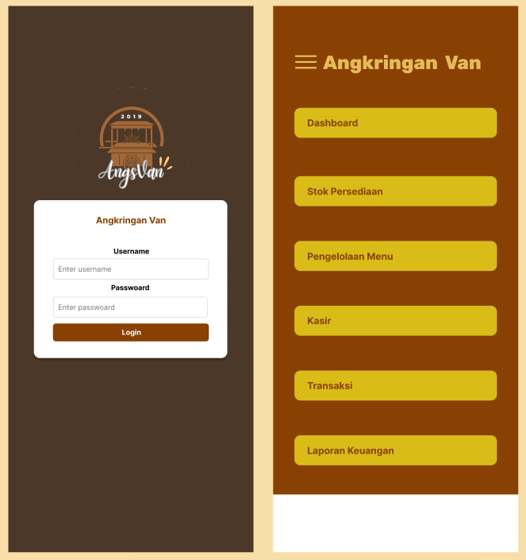

**Halaman Login**

* Input Username & Password: Untuk autentikasi pengguna.
* Tombol Login: Mengarahkan ke dashboard utama setelah berhasil login.

pengguna diarahkan ke menu utama (sidebar) yang berisi enam fitur utama yaitu, Dashboard, Stok Persediaan, Pengelolaan Menu, Kasir, Transaksi, dan Laporan Keuangan.

**Halaman Menu Side Bar**

* Dashboard: Menampilkan ringkasan keuangan dan aktivitas terkini.
* Stok Persediaan: Mengelola bahan mentah dan stok barang.
* Pengelolaan Menu: Menambahkan atau mengedit daftar menu makanan/minuman.
* Kasir: Fitur transaksi penjualan langsung.
* Transaksi: Mencatat pemasukan atau pengeluaran manual.
* Laporan Keuangan: Menampilkan laporan pendapatan, pengeluaran, dan grafik tren keuangan.

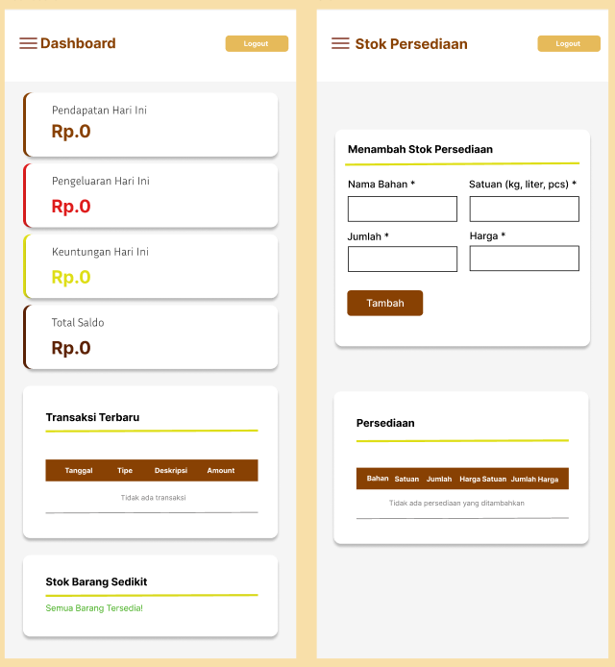

**Halaman dashboard :**

* Menampilkan jumlah pendapatan hari ini, pengeluaran hari ini, keuntungan hari ini, dan total saldo.
* Menampilkan transaksi terbaru.
* Menampilkan stok barang yang tersisa.

**Halaman stok persediaan:**

* Fitur tambah stok persediaan.
* Menampilkan persediaan.

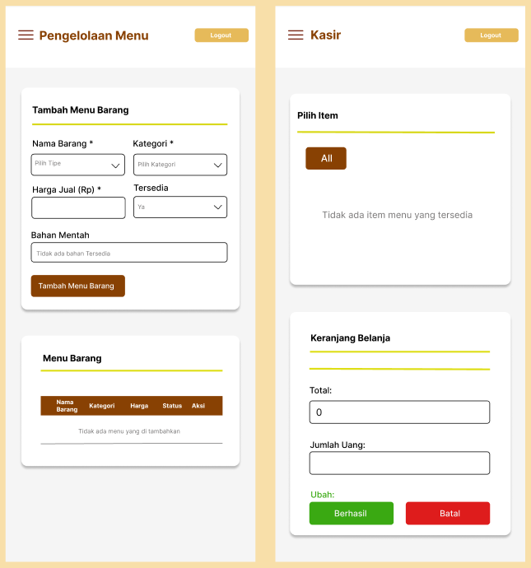

**Halaman pengelolaan menu :**

* Fitur tambah menu barang meliputi Nama Barang, Kategori, Harga Jual, Tersedia, dan Bahan Mentah.
* Menampilkan menu barang yang telah ditambahkan.

**Halaman Kasir :**

* Menampilkan item menu yang dipilih.
* Menampilkan total harga dari semua item yang telah dimasukkan ke dalam keranjang belanja.
* Fitur berhasil untuk menyimpan transaksi dan fitur batal untuk membatalkan transaksi.

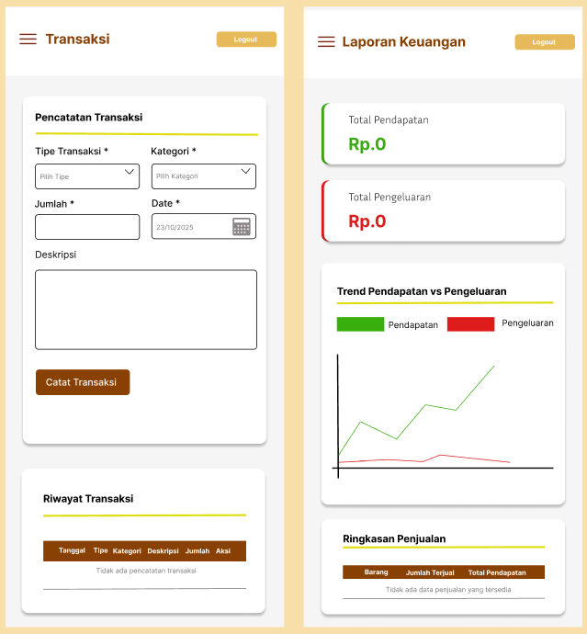

**Halaman Transaksi :**

* Fitur pencatatan transaksi yang meliputi tipe transaksi, kategori, jumlah, tanggal, dan deskripsi.
* Menampilkan riwayat transaksi.

**Halaman Laporan keuangan:**

* Menampilkan total pendapatan dan total pengeluaran.
* Menampilkan trend total pendapatan dan pengeluaran.
* Menampilkan ringkasan penjualan.

## 5.2 Antarmuka Sistem

**5.2.1. Antarmuka Perangkat Keras**

1. Laptop



Laptop merupakan perangkat utama yang digunakan dalam proses pengembangan, perancangan, dan pengujian sistem *Website* Pencatatan Penjualan Angkringan Van. Perangkat ini digunakan oleh pengembang untuk menulis kode program, mendesain antarmuka pengguna, serta melakukan instalasi dan konfigurasi server lokal seperti XAMPP atau Node.js. Laptop juga berperan penting dalam proses pemeliharaan sistem dan pengelolaan database. Administrator atau pemilik angkringan juga dapat memanfaatkan laptop untuk mengakses dashboard utama, memantau laporan penjualan, serta memperbarui data produk yang tersedia.  
 Secara teknis, laptop yang digunakan untuk pengembangan memiliki spesifikasi minimum berupa prosesor Intel Core i5 atau setara, RAM berkapasitas minimal 8 GB, serta penyimpanan sebesar 512 GB SSD agar dapat menjalankan aplikasi dengan lancar. Sistem operasi yang direkomendasikan meliputi Windows 10 dengan dukungan koneksi internet melalui Wi-Fi. Dengan perangkat keras ini, pengembang dapat memastikan bahwa sistem bekerja secara optimal selama tahap pembuatan dan pemeliharaan.

#### Mouse

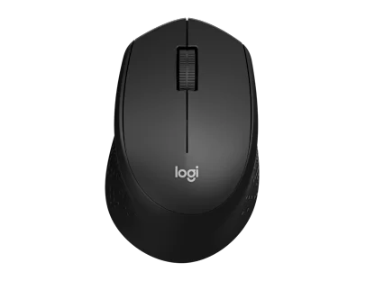

Mouse digunakan sebagai perangkat penunjang dalam proses interaksi pengguna dengan sistem, khususnya saat melakukan desain antarmuka dan navigasi di lingkungan pengembangan. Keberadaan mouse sangat membantu pengembang dalam melakukan aktivitas yang membutuhkan ketelitian tinggi, seperti pengaturan elemen visual, pemilihan komponen antarmuka, serta pengujian fungsi pada halaman web. Selain itu, penggunaan mouse juga mempercepat proses kerja karena navigasi menjadi lebih mudah dan efisien dibandingkan hanya menggunakan *touchpad* laptop.

Jenis mouse yang digunakan nirkabel (wireless) dengan koneksi USB. Walaupun bukan komponen utama, mouse tetap memiliki peranan penting dalam memastikan kenyamanan dan efisiensi selama proses pengembangan dan penggunaan sistem.

1. Smartphone



Smartphone dimanfaatkan oleh pengembang untuk melakukan pengujian tampilan dan fungsi *website*, dengan tujuan memastikan bahwa seluruh fitur dan elemen antarmuka dapat berjalan dengan baik serta tampil sesuai ketika diakses melalui perangkat smartphone. Setelah sistem dinyatakan berfungsi dengan baik, smartphone digunakan sebagai perangkat klien (*client device*) oleh pengguna untuk mengakses sistem melalui web browser. Sistem ini dirancang dengan antarmuka berbasis web yang responsif, sehingga tampilan dapat menyesuaikan secara otomatis dengan ukuran dan resolusi layar smartphone.

**5.2.2. Antarmuka Perangkat Lunak**

| **No** | **Jenis Software** | **Nama Software** |
| --- | --- | --- |
| 1 | Sistem Operasi | Microsoft Windows 11 |
| 2 | Bahasa Pemrograman | PHP, HTML, JavaScript, dan CSS |
| 3 | Pengolah Database | MySQL |
| 4 | Pemodelan Sistem | Star UML |
| 5 | Perancangan Database | PHP dan XAMPP |
| 6 | Perancangan Antar Muka | Figma |

**5.2.3. Antarmuka Komunikasi**

Sistem *Website* Pencatatan Penjualan Angkringan Van menggunakan jaringan internet sebagai media komunikasi antara komputer pengguna (*client*) dengan *web server*. Proses pertukaran data dilakukan melalui protokol HTTP/HTTPS yang menghubungkan *frontend* dan *backend* sistem secara daring. Pada saat sistem diimplementasikan secara online, komunikasi antara pengguna dan server dilakukan melalui jaringan internet menggunakan koneksi nirkabel (Wi-Fi).

# 6. Kebutuhan Sistem

## 6.1. Perangkat Keras

Kebutuhanperangkatkerasdibagimenjadiduajenis,yaituperangkatuntukpengembangansistemdanpengoperasiansistemolehpengguna.

1. Kebutuhan untuk Pengembangan Sistem:  
   Processor:MinimalIntelCorei5atausetara

RAM:Minimal8GB

Storage:Minimal512GBSSD

Monitor:Resolusiminimal1366×768piksel

PerangkatTambahan:Keyboard,mouse,dankoneksiinternetstabil

1. Kebutuhan untuk Pengoperasian Sistem (User/Pemilik):  
   Perangkat:Laptop,PC,atausmartphoneyangmemilikibrowsermodern  
   Processor:MinimalDualCore  
   RAM:Minimal4GB  
   Storage:Minimal200MBruangkosonguntukcachebrowser  
   KoneksiInternet:Minimal5Mbpsagardapatmengaksessistemberbasiswebdenganlancar

Denganspesifikasidiatas,sistemdiharapkandapatberjalansecaraoptimalbaikdisisipengembangmaupunpengguna,tanpamemerlukanperangkatkhususyangberbiayatinggi.

## 6.2. Perangkat Lunak

Perangkatlunakterdiriatasperangkatuntukpengembangansistem,serverpendukung,sertaaksespenggunaakhir(end-user).

1. KebutuhanuntukPengembanganSistem:  
   SistemOperasi:Windows11  
   TextEditor/IDE:VisualStudioCode  
   FrameworkBackend:Laravel(PHP*Framework*)  
   BahasaPemrograman:PHP,JavaScript,HTML,CSS  
   DatabaseManagementSystem:MySQL  
   LocalServer:XAMPP  
   VersionControl:GitdanGitHubuntukkolaborasidanmanajemenkode  
   DesainAntarmuka(UI/UX):Figma  
   BrowserPengujian:GoogleChrome
2. KebutuhanuntukPengoperasianSistem(End-User):  
   SistemOperasi:Windows,Android,iOS,atauLinux  
   Browser:GoogleChrome,MozillaFirefox,atauMicrosoftEdgeversiterbaru  
   AksesInternet:Dibutuhkanuntukmembukadanmengoperasikanwebsitesecaraonline

# 7. Kriteria Penerimaan

WebsitepencatatanpenjualanAngkringanVanharusmemilikitingkatkemudahanpenggunaanyangtinggiagardapatdioperasikandenganefektifolehpenggunatanpamemerlukanpelatihankhusus.Antarmukasistemharusdirancangsederhana,mudahdipahami,dankonsistenpadasetiaphalamanuntukmemudahkannavigasi.Penggunaharusdapatmelakukanprosespencatatan,pengeditan,danpencariandatapenjualandenganlangkahyangminimaldanjelas.Selainitu,websiteharusdapatdiaksesmelaluiberbagaiperangkat,sepertikomputerdanponsel,dengantampilanyangtetapresponsifdanmudahdibaca.

# 8. Lampiran

## 8.1. Work Breakdown Structure (WBS)



**8.2. Gantt Chart**



**8.3. Antarmuka Pengguna (Figma)**



# 9. Penjadwalan

PenjadwalanpadawebsitepencatatanpenjualanAngkringanVanbertujuanuntukmengaturprosessistemagarberjalansecaraotomatisdanterkoordinasi.Sistemharusmampumencatattransaksisecaralangsungsetiapkaliterjadipenjualandanmemperbaruitotalpendapatansecarareal-time.Selainitu,sistemperlumendukungpembuatanlaporanpenjualanharian,mingguan,danbulananyangdapatdijadwalkansecaraotomatismaupundilakukansecaramanualolehpengguna.Prosespencadangan(*backup*)dataharusdilakukansecaraotomatissetiapakhirharioperasionaluntukmemastikankeamanansertaketersediaandata.Seluruhaktivitaspenjadwalaninidiharapkanberjalanstabiltanpamengganggukinerjautamasistemdantetapmenjagakonsistensidatadiseluruhmodulaplikasi.